Вкладка Сохранение
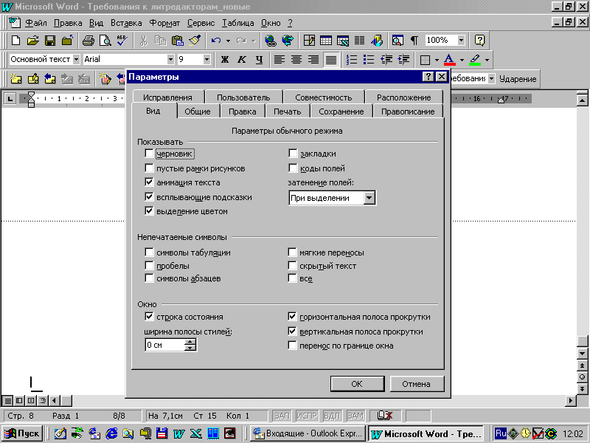
Панель инструментов
(инструментальная панель)
Флажок (галочка)
Окно программы
Главное меню Поле затенение полей
Линейка Окно Параметры
Пиктограммы (кнопки)

Область (раздел)
Непечатаемые символы
Строка состояния Пиктограмма свернутого Индикатор Полоса
окна на панели задач раскладки прокрутки
(рус./лат.)
Бегунок
Панель быстрого запуска
(расположена на панели задач)

Панель задач, меню Пуск

